รายงานการปฏิบัติราชการประจำเดือนมกราคม พ.ศ.2568

รายงานการปฏิบัติราชการประจำเดือนมกราคม
ประจำปีงบประมาณ พ.ศ. 2568
สถานีตำรวจภูธรท่าฉาง
1. งานสืบสวน
เดือน มกราคม 2568
สภ.ท่าฉาง ได้มีการจับกุมตัวผู้ต้องหา “ข้อหามียาเสพติดให้โทษประเภท 1 ไว้ในครอบครองเพื่อจำหน่าย และ ข้อหามียาเสพติดให้โทษประเภท 1 ไว้ในครอบครองโดยผิดกฎหมาย” จำนวน 4 ราย 4 คน
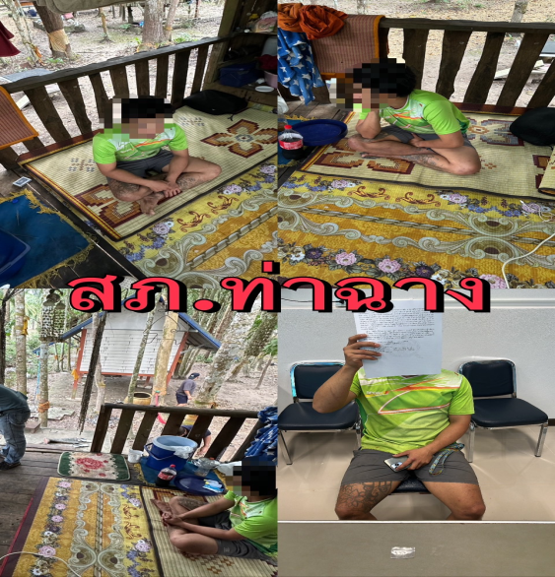
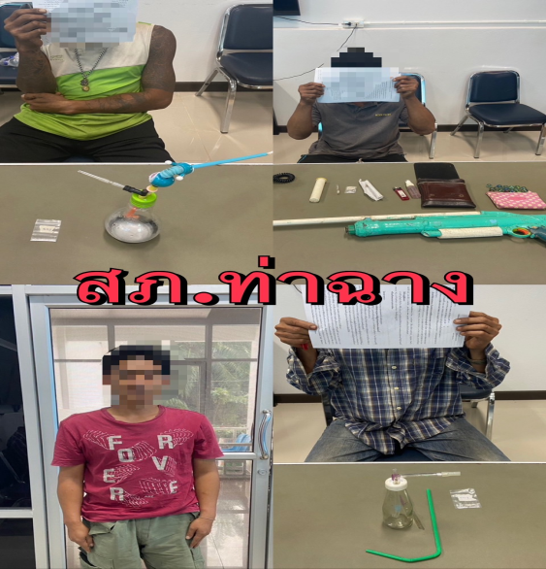

เดือน มกราคม 2568
สภ.ท่าฉาง ได้มีการจับกุมตัวผู้ต้องหา “ข้อหามียาเสพติดให้โทษประเภท 1 ไว้ในครอบครองเพื่อเสพ และ ข้อหาเสพยาเสพติดให้โทษประเภท 1 โดยผิดกฎหมาย” จำนวน 6 ราย 6 คน
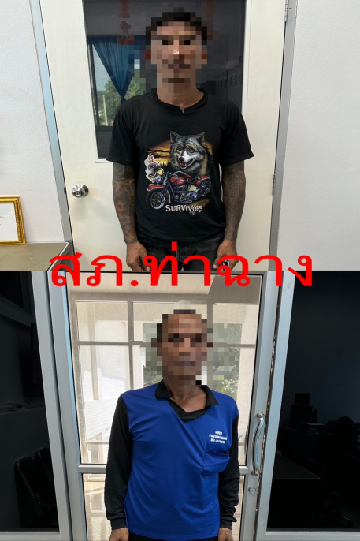

รายงานการปฏิบัติราชการประจำเดือนมกราคม พ.ศ.2568

เดือน มกราคม 2568
สภ.ท่าฉาง ได้มีการจับกุมตัวผู้ต้องหาร่วมกันมีอาวุธปืนและเครื่องกระสุนปืนซึ่งนายทะเบียนไม่สามารถอนุญาตให้มีและใช้ได้จำนวน 2 ราย 2 คน

